

Module Attestation de formation (PDCertificate) : Guide d'utilisation

Réglages globaux
Ces réglages sont communs à toutes les instances d'attestation dans toute la plate-forme.
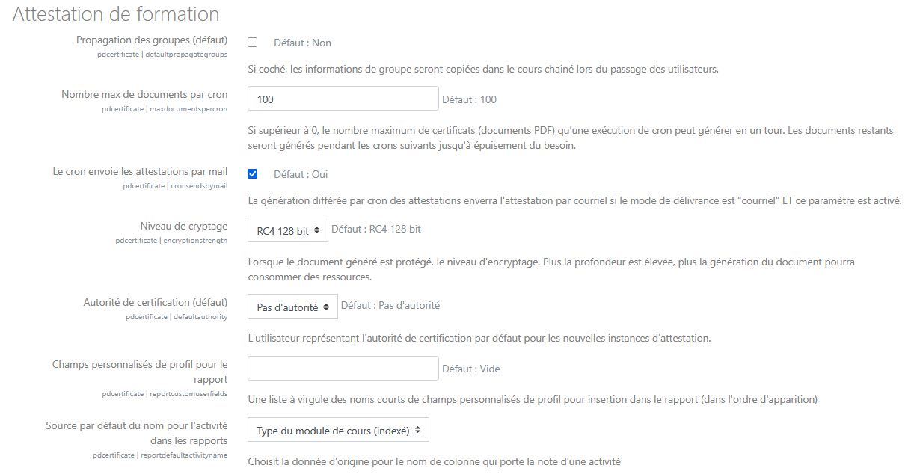

Propagation des groupes
La propagation des groupes s'opère en cas de chaînage de cours via l'attestation : une attestation délivrée peut provoquer la propagation d'inscription dans des cours liés. Si cette option est globalement activée, alors la propagation d'inscription entrainera automatiquement une reconstruction des groupes d'appartenance de l'utilisateur transféré, et ce, même si les groupes d'origine n'existent pas dans le cours d'arrivée.4

Nombre max de documents par cron
Ce réglage ne concerne uniquement les attestations qui ont activé la génération automatique des attestations émissibles. Dans ce cas, ce réglage permet de limiter le nombre de documents qu'une seule passe de la tâche programmée peut générer à la fois. La génération PDF étant assez coûteuse en temps de calcul, il est utile de ne pas bloquer les tâches programmées pendant un temps trop long. En réduisant le nombre de générations, d'autres traitements pourront s'intercaler entre plusieurs passes de cette tâche.
Note : les attestations sont générées automatiquement, dès que les conditions d'obtention sont acquises.

Le cron envoie les attestations par mail
Lors de la génération automatique d'attestations, il est possible de demander un envoi systématique par mail au titulaire.

Niveau de cryptage (Pro)
Si le document PDF généré est protégé, alors il est possible de définir le niveau de cryptage. Certains destinataires pourraient ne pas avoir de visualisateur adapté à un niveau de cryptage trop élevé.

Autorité de certification par défaut
Les attestations enregistrent une référence à un des utilisateurs de Moodle comme autorité de délivrance. Les modèles d'attestation prévoient les champs permettant d'afficher cette autorité certifiante sur les documents générés. Ce réglage permet de désigner un utilisateur “Autorité par défaut” qui sera attribué d'office à toute nouvelle instance d'attestation.

Champs personnalisés de profil pour le rapport

Source par défaut du nom pour l'activité dans les rapports
Le nom de la colonne qui identifie l'instance dans les rapports.
- Type de module (indexé) : Le nom générique du module, indexé par son id Moodle interne.
- Nom : le nom de l'instance d'activité (attention, il peut être non unique)
- Numéro d'identification : Le numéro d'identification du module de cours.

Paramètres standards d'un plugin avec fonctionnalités "Pro"
Ces champs additionnels permettent l'enregistrement de la licence de TMA permettant le déblocage des fonctionnalités “PRO” du module. Cette clef de licence peut être demandée directement à l'éditeur du plugin (ActiveProLearn) ou auprès d'un distributeur agréé.
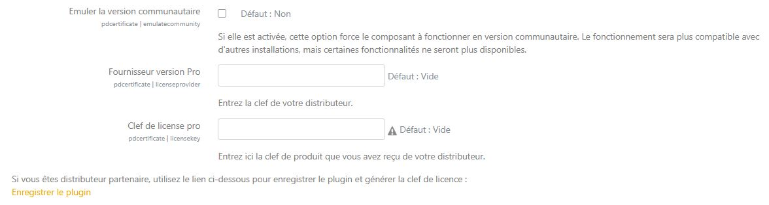

Emuler la version communautaire
Ce réglage permet temporairement de régresser les fonctionnalités en mode “communautaire”, même pour un plugin référencé avec une clef valide.

Fournisseur version Pro
Le code unique de distributeur titulaire de la clef. La clef sera vérifiée par les services du distributeur.

Clef de licence pro
Une clef de licence acquise auprès de l'éditeur ou un de ses distributeurs agréés.

Crédits
- Valéry Frémaux (Valery@activeproLearn.com) : conception, développement & tests
- Florence Labord (Florence@activeproLearn.com) : Revue fonctionnelle, Documentation

Retour au guide utilisateur

